速通简明教程大纲

- 引言

- 科研工具
——工欲善其事，必先利其器
2.0 图书馆资源&文献检索
2.0.1 去哪读文献？
libweb.zju.edu.cn 数据库导航
Web of Science https://libdb.zju.edu.cn/s/lib/libtb/show/405
APA PsycInfo/EBSCO https://libdb.zju.edu.cn/s/lib/libtb/turning/1334
2.0.2什么是好文献？
好期刊上的通常是好文献。
什么是好期刊？
什么是分区？一区？二区？
JCR (Journal Citation Reports) https://libdb.zju.edu.cn/s/lib/libtb/show/408
中科院分区 https://libdb.zju.edu.cn/s/lib/libtb/show/1992
可以在分区表上看到各领域/子领域期刊的具体排名
除了查询期刊分区，有没有简单快速的分辨方法？
- IF（影响因子 Impact Factor，每篇文章平均被引次数）越高越好，（心理学领域，IF≥4就还不错了）
- JCI（期刊引用指数 Journal Citation Index，期刊IF/领域内所有期刊的平均IF，JCI=1表示期刊处于平均水平）越高越好
- JCR分区（Q1,Q2,Q3,Q4）
有哪些常见的好期刊？它们的特点是什么？
社心方向：JPSP BJSP JESP PSPB
综合方向：NHB PNAS PS JEPG
综述类：Annual Review of Psychology; Nature Reviews Psychology
其他类：Computers in Human Behavior
商学类：Journal of Consumer Research; Journal of Marketing; Psychology & Marketing;
中文期刊：心理科学、心理学报、心理科学进展
需要避雷的：所有中文期刊，所有学位论文；frontiers；PLoS One；Scientific Reports;（尽量不要主动去读，也不要把这些内容当作核心参考文献）
2.0.3 如何检索文献：
1、关键词检索，如topic主题词
2、排序，通常默认是相关性relevance，也可以改成被引量(citation highest first)、日期（date newest first），不过后两者建议在你的主题词相对丰富、精准的时候使用。
3、进一步筛选（filters过滤器）
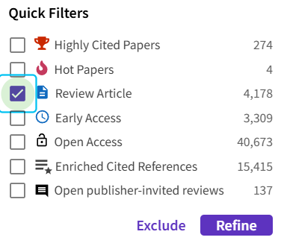
例如可以选中review articles并选择Exclude→意味着不看综述文章
选中Refine则意味着应用当前filters→只看综述文章
也可以筛选年份、期刊名、研究领域（推荐）
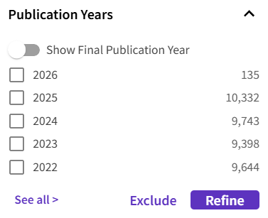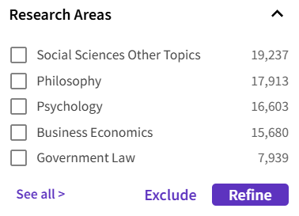
4、高级检索功能 advanced search，例如同时限定topic & publication title
2.0.4 其他文献检索工具
Research Rabbit
Research Gate
stork文献鸟

2.1 Zotero
2.1.0 cc98上的笔记https://cc98.zju.edu.cn/topic/4969029
2.1.1 官网 https://www.zotero.org/
2.1.2 浏览器插件
2.1.3 软件插件（translate、attenger、scihub）
中文社区官网 https://zotero-chinese.com
2.1.4 文献同步（坚果云）
2.1.X 笔记及其他（自助文献阅读工作流）

2.2 统计软件
（主要介绍软件及其特点，使用这一块放在后续部分；如果有人愿意听的话会讲一些基本语法；分享一些开源教程/课程）
2.2.0 统计软件一览
统计软件 | 功能丰富性 | 易用性 | 推荐指数
SPSS | ⭐⭐⭐ | ⭐⭐⭐⭐⭐ | ⭐⭐⭐⭐
Python | ⭐⭐⭐⭐⭐ | ⭐⭐ | ⭐⭐⭐⭐⭐
R | ⭐⭐⭐⭐⭐ | ⭐⭐ | ⭐⭐⭐
Stata | ⭐⭐⭐⭐ | ⭐⭐⭐ | ⭐⭐⭐

2.2.1 SPSS
软件安装
基本操作
数据视图&变量视图
面板工具
Process插件（和统计一块讲）
AMOS插件

2.2.2 Python
环境部署/软件安装（Pycharm, conda）

2.2.3 R/Stata
环境部署/软件安装
（R, R Studio, Stata）
R package
Stata 面板操作

2.3 大模型
2.3.0 提示词工程
什么是提示词工程？
如何写好提示词？（review report & coding assistant & writing/polishing）

2.3.1 ChatGPT & Gemini
Agent 代理模式
DeepResearch 深度研究
GPTs (自定义大模型)

2.3.2 Vibe Coding
Based on VS Code
Codex
Claude Code

Cursor

2.3.3 其他
大模型API & 国产大模型
如何使用API接口（获取，参数，提示词）

2.3.X

2.4 实验程序
VS Code

2.5 VPN
2.5.1 软件
Clash-verge, V2Ray, V2RayN
2.5.2 VPN服务商
ikuuu.org

- 统计
——JUST DO IT!!!

参考书目：《心理与行为科学统计（第二版）》北京大学出版社
（我没怎么读过心统的教材，但这本我觉得不错）
3.0 背景知识
什么是数据？
什么是变量？变量类型有哪些？定类、定序、定距、定比
IV? DV?
研究设计/理论框架→数据结构→分析方法
数据整理、清洗、归档，命名格式/规范

3.1 描述性统计

3.2 差异分析
3.2.1 独立样本T检验
3.2.2 ANOVA (ANCOVA)
3.2.3 MANOVA (MANCOVA)

3.3 卡方检验

3.4 回归分析
3.4.0 相关分析
3.4.1 一元回归分析
3.4.2 多元回归分析
3.4.3 哑变量/虚拟变量→SPSS

3.5 中介&调节
3.5.1 中介
3.5.2 调节
3.5.3 有调节的中介
3.5.4 有中介的调节

3.6 混合效应模型 mixed-effect model

3.7 SEM
PLS-SEM

3.X 其他
G*Power
效应量
统计功效
共同方法偏差
Cronbach’s a

3.XI贝叶斯

- 科研作图
研究设计→数据结构→作图
4.0 常用图
路径系数图
热力图
Johnson-Neyman图

4.1 Python
Seaborn
4.2 R
ggplot2

- 研究方法
5.1 情境问卷vignette
5.1.1 情境
5.1.2 启动
5.2 实验室实验
5.3 现场实验

六、选题

七、论文写作
格式（大纲视图），目录，图表注（图表目录）

X 致谢

